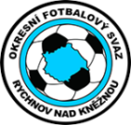 | VAMBERK | ČERNÍKOVICE | SOLNICE | ČESKÉ MEZIŘÍČÍ | DOUDLEBY/  RYCHNOV | BODY | SCÓRE | POŘADÍ
VAMBERK | 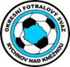
ČERNÍKOVICE
SOLNICE
ČESKÉ MEZIŘÍČÍ
DOUDLEBY/
RYCHNOV

